**1.替换**

**（1）namespace**

在laravel中，prefix指url路径中的一段，namespace用于简化controller类的命名空间，只有as路由命名可以用.分割



在fine中，namespace只访问控制器的目录，可以为路由命名的第1个值，c、a类推

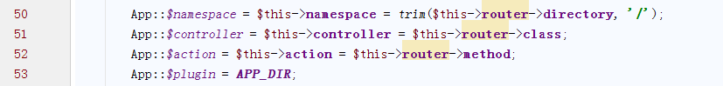

**（2）多网站管理**

不明白怎么使用，暂时去掉

**（3）model层**

暂时按原来的，将model直接赋给控制器的一个属性，在控制器中使用

**（4）常量说明**

**1）路径**

APP_ROOT：整个文件的根目录

EXTENSION_DIR：extension目录的路径

SYS_ROOT：系统核心文件所在路径

页面静态化